附件2：
杭州市保安职业专修学校路线图
一、驾车路线

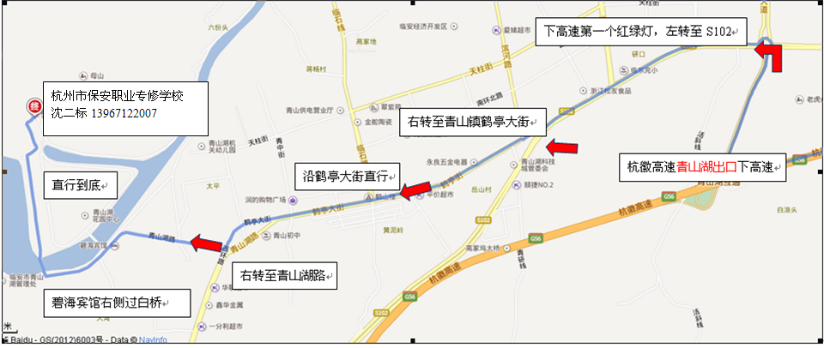

二、公共交通
1、杭州汽车西站：公交598路（杭州至临安的区间车），行至临安青山镇下车，换乘机动车至学校。
2、杭州汽车南站：地铁1号线(或地铁1号线支线) → B4路(或B4中泰线)，至杭州汽车西站。
3、杭州汽车东站：19路 → B4路中泰线(或B4)，至杭州汽车西站。
4、杭州汽车北站：91路直达至杭州汽车西站。
5、杭州城站火车站：49路直达至杭州汽车西站。
6、杭州火车东站：B4路(或B4中泰线) 直达至杭州汽车西站。

